臺南市112年中小學教師永續發展SDGs探究式桌遊設計工作坊計畫
- 依據：臺南市112學年度精進國民中小學教師教學專業與課程品質整體推動計畫。
- 目標：
- 建立環境永續發展思維，促進自然資源的永續管理和利用意識與行動。
- 透過完整有脈絡的回收教育資訊，提升資源回收認知及素養，了解資源回收流程、回收物的經濟價值、循環經濟與線性經濟的差異。
- 透過探究式桌遊學習設計，引導學生學習「回收價值」及「回收經濟學」的核心觀念，培養責任消費與生產之信念與習慣。
- 辦理單位
- 主辦單位：臺南市政府教育局
- 承辦單位：臺南市綜合活動領域輔導團、臺南市七股區竹橋國小
- 協辦單位：社團法人台灣重新思考環境教育協會
- 辦理時間：112年8月15日（週二）上午9:00-12:00
- 辦理地點：臺南市七股區竹橋國小二樓視聽教室
- 研習對象：本市中小學教師鼓勵報名參加。
- 實施方式與課程架構：
- 實施方式：採實體簡報、分組進行桌遊體驗、桌遊後討論及回饋等方式進行。
- 課程內涵：探討台灣海灘現況、生活垃圾去哪裡、回收大挑戰與快問快答遊戲設計、循環之邦桌遊體驗、回收價值與循環經濟討論。
- 課程表：
時間 | 內 容
08:45-09:00 | 報到
09:00-10:00 | - 台灣海洋現況  - 海廢圖鑑/回收大百科網站 介紹  - Quizizz回收大挑戰
10:00-10:30 | 循環之邦桌遊體驗（含講解帶領桌遊）
10:30-10:40 | 休息
10:40-11:30 | 循環之邦桌遊體驗（含講解帶領桌遊）
11:40-12:00 | 討論及回饋
※桌遊課程以分組方式進行，每組4-6人，由講師帶領實作。
- 報名方式
- 教師工作坊結束，現場皆可獲贈「循環之邦」桌遊一套。
- 參加研習人員至臺南市教育局資訊中心學習護照報名，研習代號281555，研習人數限30人，依報名先後錄取。
- 本活動承辦工作人員、講師暨與會人員，請學校惠予公（差）假登記，課務自理。
- 經費來源與概算：教育部國民及學前教育署補助辦理十二年國民基本教育精進國民中學及國民小學教學品質計畫經費。
- 預期成效：
- 透過授課及循環之邦桌遊，提升教師對於台灣回收議題及循環經濟知能。
- 教師將循環經濟透過桌遊形式帶回班級，影響學生對於垃圾減量及回收行動。
- 獎勵：辦理本案有功人員，請依臺南市立高級中等以下學校教職員獎懲案件作業規定辦理敘獎。

附件一、循環之邦桌遊簡介
循環之邦桌遊課程，是針對聯合國永續發展目標SDGs12（永續消費及生產模式）所研發，課程貼合生活情境，透過桌遊過程判斷手邊產生出來的垃圾材質及回收方式，進一步將都市再生資源最大化，達成循環經濟目標的環境主題桌遊。本課程關注海洋環境污染、資源回收現況，以互動形式理解循環經濟，幫助人們在垃圾爆量的情況下如何懂丟垃圾及負責任的消費，減緩環境的破壞。
(一) 發掘台灣人最搞不懂的垃圾品項
(二) 回收不是死背硬記，而是邏輯觀念
(三) 以桌遊形式探討循環經濟
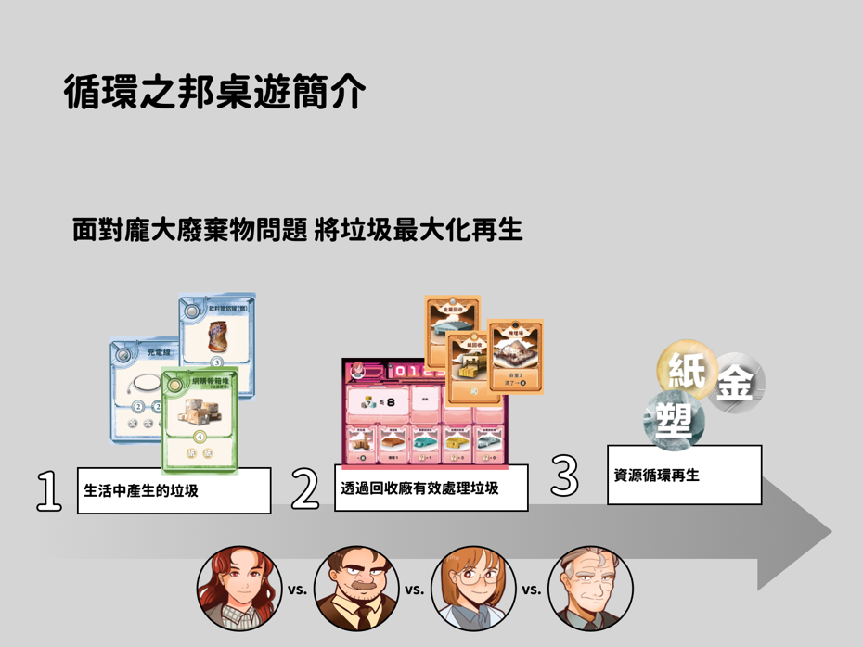
(四) 透過老師的增能，理解責任消費及循環經濟議題

